Thèse d’exercice

Évaluation du soin nutritionnel en Oncologie -Hématologie :

Analyse des pratiques professionnelles , en matière de nutrition, dans un service de Cancérologie-Hématologie.

Etude rétrospective de 2016-2018, a l’Hôpital Sainte Musse, à Toulon dans le Var

Contassot Emilie

18/09/1984

Sommaire

Remerciements 7

Introduction 9

Epidémiologie de la dénutrition 9

Définitions des termes importants en nutrition: 11

Modalité de prise en charge de la dénutrition en oncologie Médicale 18

Critères de dénutrition 20

Les critères anthropomorphiques: 20

Les critères biologiques 22

Les index: 22

Les critères radiologiques: A refaire bien!!!! 24

Le traitement nutritionnel 25

Le conseil diététique: 26

Le conseil diététique personnalisé: 27

Les compléments alimentaires oraux (CNO): 27

La nutrition entérale 28

La nutrition parentérale 30

Coût de la dénutrition en oncologie hématologie 31

Les cas particuliers en oncologie médicale: 34

Cas particulier du patient obèses(14) 34

Cas particulier du patient ORL: 34

Cas particulier des patients ayant une néoplasie mammaire: 37

Cas particulier du patient âgé 37

Patients, Matériels et Méthodes 37

Patients 37

Matériels et méthodes 37

Analyse de ses données 39

Résultats: 39

Etude de la population 39

Le ratio global femme/homme: 39

Le ratio hommes/Femmes par periode 41

La répartition par âge de l'effectif: 42

La durée de séjour moyenne: 42

Le pourcentage de patients onco/hémato 43

Pourcentage des différents types de pathologies oncologiques: 44

Mettre un Tableau type de néoplasie hématologique avec aide LMM ou BC//// 45

Ration des traitements anti cancéreux : IV ou PO ou SP 46

Etude nutritionnelle 47

Nombre de pesée par période 47

IMC renseignés et non renseignés: 47

Répartitions des IMC toutes périodes confondues: 48

Répartition des différentes tranches d’IMC par période: 49

Taux albumine réalisée / période ainsi que la moyenne par période 49

Albuminémie en fonction des IMC: 51

Partie sur la perte de poids : 52

Répartition de la perte de poids avant hospitalisation renseignées et non renseignées par période 54

Nombre de consult diet par période. 55

Nombre de compléments alimentaires oraux prescris: 56

Nombre de compléments alimentaire donné aux patients 57

Répartition de l’état nutritionnel des patients en fonction de la période: 57

Répartition de la dénutrition sévère chez les IMC extrêmes: 58

Répartition de la dénutrition modérée chez les IMC extrêmes: 58

Tableau dénutrition et nutrition 59

Age et dénutrition: 60

Type de cancer et dénutrition: 60

Pourcentage de l'évènement décès en fonction de la dénutrition 60

Pourcentage type nutrition, en fonction de chaque périodes: 61

Etude infectieuse 62

Rapport d’infection PAC: 62

Rapport inf PAC quand NP: 63

Type bactérie incriminée lors inf de PAC: 63

Bactéries incriminée par : 63

Evénement Décès quand infection de PAC 63

pourcentage aplasie: 64

Pourcentage inf pac/aplasie 64

Pourcentage inf PAC / nutrition 65

Poucentage DC/ type alimenation 65

Etude financiere 65

Cout de diminution utilisation nutrition parentérale 65

Cout des infections de PAC?? 66

RUM 66

tableau sur moyenne des CRP 66

Analyse 67

Au niveau de l'étude des résultats anthropomorphiques 67

Au niveau de l'étude nutritionnelle 67

Au niveau de l'étude infectieuse 69

Au niveau de l'étude financière 69

Discussion 70

biais de sélection 70

biais liés au recueil des données 70

biais d'analyse des données 70

Perspectives d'avenir 70

Conclusion 71

Epilogue 73

Résumé en français 73

Resumé en Anglais 75

Bibliographie 76

Tables des matieres des annexes 78

SERMENT D’HIPPOCRATE 86

**A Monsieur le Professeur Jean Phillipe Joseph,**

Vous avez accepté de présider ce jury de thèse et j’en suis honorée. Veuillez recevoir l’expression de ma sincère reconnaissance.

**A Madame le Professeur Alain Ravaud**

Merci d’avoir accepté d’être membre de ce jury. Veuillez recevoir l’expression de ma sincère reconnaissance.

**A Madame Florence Digue**

Merci d’avoir accepté d’être membre de ce jury, et de toute l’aide que vous m’avez apporté.

Veuillez recevoir l’expression de ma sincère reconnaissance.

**A Madame Claire Majoufre-Lefevbre**

Merci d’avoir accepté d’être membre de ce jury. Veuillez recevoir l’expression de ma sincère reconnaissance.

**A Monsieur Xavier Tchiknavorian,**

Tu m’as fait l’honneur et le plaisir de me proposer et de diriger ce sujet de thèse. Je te remercie pour ta patience, ton soutien, ta disponibilité et ton enseignement pendant l’élaboration de ce travail mais aussi pendant ces mois de stage au sein du service d’oncologie.

# Remerciements

**A toute l’équipe médicale et paramédicale du service d’oncologie** du CHITS de L’Hôpital Sainte Musse,

Pour votre accueil au sein de votre équipe, et à tous ces moments traversés à vos cotés.

**A Madame le Docteur Dominique Vallicionni et à toute l’équipe de l’Unité Médicale Douleur Soins Palliatifs du CHITS de Sainte Musse: Dr. Damien Hugues, Dr. Sabarino**

Merci pour votre gentillesse, votre soutien, votre pédagogie et votre accueil au sein de votre équipe depuis mon arrivée au sein du service d’oncologie.

**Merci au Dr. Di Constanzo, et à tous les membres du CLAN**

Merci pour votre soutient et votre accueil, veuillez considérer cette thèse comme mon engagement à vos cotés.

**Merci à Mme Lafay, et à toute l’équipe de diététiciennes** qui interviennent dans notre service, tout particulièrement à Mme Jessica Bon.

Votre aide nous est précieuse.

**Merci aux médecins généralistes de Pau et de Toulon**,

Vous avez eu l’amabilité , de e faire confiance en me laissant dans vos cabinets ,tous en restant disponibles.

J’ai appris tant grâce à vous et à votre soutien, veuillez être assurer de ma reconnaissance.

**A tous mes maitres de stages**,

Je vous remercie, vous qui m'avez permis de m’améliorer dans ma pratique et dans mes réflexions.

**Merci à Mme Villard et à Mme Benmahi**,

Pour votre patience et votre soutien durant toutes ses années, je vous remercie, vous m’entendrez plus parler de moi.

**Ma grand-mère, ma fille, ma mère et mon compagnon et à mon assistante maternelle**

La liberté arrive, et je vous remercie de m’avoir soutenue durant toutes ces années.

**Aux prestataires**, Elivie, Axdom, Paca sante, Médisante et aux laboratoires Fresinus Kabi et Baxter

A ????, pour votre aide sur la relecture

**A toute l’équipe Médicale d’Oncologie, Dr. Guillet, Dr. Derksen, Dr.Chouffi, Dr.Mollard et Dr.Sohn.**

Merci de votre soutien, de votre aide et de cette collaboration

**A l’équipe d’infectiologie de L’Hôpital Sainte Musse, Aux DR.Hittinger et au Dr.Saroufim:**

Merci de votre aide précieuse, et des connaissances que vous nous apporté au quotidien, notre travail commence à porter ses fruits

**Merci à Mme Van Roussen, et aux infirmiers du CLIN de l’hôpital de Sainte Musse**:

Merci de votre disponibilité, nous arriverons à faire nos protocoles et à les faire appliquer

# Introduction

La dénutrition est une perte de chance, voilà ce dont je me suis rendue compte, en tant qu’Interne de Médecine générale, dans un service cancérologie-Hématologie.

## Epidémiologie de la dénutrition

On estime à 399 500 le nombre de nouveaux cas de cancer diagnostiqués en 2017 en France métropolitaine (214 000 hommes et 185 500 femmes). Les taux d’incidence (standardisés monde) sont estimés à 353,2 pour 100 000 hommes et 284,5 pour 100 000 femmes. L’âge médian au diagnostic était de 68 ans chez l'homme et de 67 ans chez la femme en 2015.

Le nombre de décès par cancer en 2017 est estimé à 150 000 en 2015 : 84 041 chez l'homme et 66 000 chez la femme (contre 84 041 hommes et 65 415 femmes en 2015). Les taux de mortalité (standardisés monde) estimés sont de 119,2 pour 100 000 hommes et 71,7 pour 100 000 femmes. L’âge médian au décès était de 73 ans chez l'homme et de 77 ans chez la femme en 2015. ([1,2)](https://www.zotero.org/google-docs/?Kghoxx)

Sachant que depuis 2004, Les cancers sont devenus la première cause de décès en France responsable de trois décès sur dix. La lutte contre le cancer est donc devenue une priorité nationale de santé publique d’où l’élaboration des plans cancer successifs.

Le Plan Cancer 2009-2013[(3)](https://www.zotero.org/google-docs/?63cN3w) recommande aussi par le biais de la mesure 11 de promouvoir des actions de prévention notamment en matière de nutrition.

Le plan cancer 2014-2019, [(4)](https://www.zotero.org/google-docs/?troYDW) lui aborde grâce à l’objectif 8 de diminuer les risques de séquelles, et de nouveau cancer, via une activité physique et des comportements alimentaires adaptés, et d’améliorer la prise en compte des séquelles physiques des traitements du cancer.

Et via l’objectif 7, d’améliorer l’accès au patient une orientation adéquate à des soins de support de qualité.

En effet la prise en charge diététique fait partie de nombreux soins de support visant a accompagner le patient dans les conséquences de la maladies et de ses traitements, et la dénutrition apparait donc comme une cible, aussi prioritaire que la douleur ou la prise en charge psychologique, dans la gestion d’un patient atteint de cancer ainsi que dans le cadre des soins de support [(5)](https://www.zotero.org/google-docs/?ZQvAyK).

De nombreuses études, prouvent que la dénutrition impacte directement le pronostic du cancer. Elle est un facteur prédictif péjoratif sur l’espérance de vie des patients et peut être aggravée d’une part par les conséquences fonctionnelles des traitements et de leurs toxicités, et d’autre part, par l’hyper catabolisme induit par le cancer lui-même.

La prise en charge de la nutrition en cancérologie, et son corollaire, la dénutrition, sont donc primordiales, lors de la prise en charge dès l’annonce de la maladie et de son suivi.

Il s’agit de l’affaire de tous.

J’ai aussi découvert son incidence dans cette population spécifique, en effet c'est un phénomène fréquent, en Europe, touchant environ 40% des patients, mais sa représentation est variable, en fonction du type de cancer [(6)](https://www.zotero.org/google-docs/?CBsLpv).

En 2014, une étude française a ramenée, l’existence d’une dénutrition chez 60,2% des patient ayant une néoplasie pancréatique, 48;9% des patients ORL, 34% des patients atteints d’un lymphome ou d’une leucémie, 45,3% des patients ayant un cancer colique, 44,8% des patientes ayant un cancer, 39,3% des patients ayant une néoplasie digestive haute, 34% des patient atteints d’un cancer du poumon et 13,9% chez les patients ayant un cancer de prostate.

Tableau 1: Prévalence de la dénutrition en fonction du type de cancer

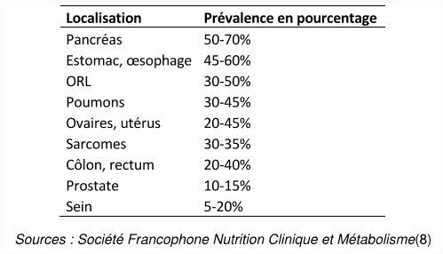

L’étude Nutricancer 2005, a montré que 39% des patients en oncologie étaient dénutris, et qu’un tiers d’entre eux n’avaient pas de prise en charge nutritionnelle, et que ceci était probablement dues a un défaut d’information du patient, et a un manque de formation des soignants[(7)](https://www.zotero.org/google-docs/?fH1Vd9).

Tableau 2: Liste des études abordant la prévalence de la dénutrition en oncologie médicale.

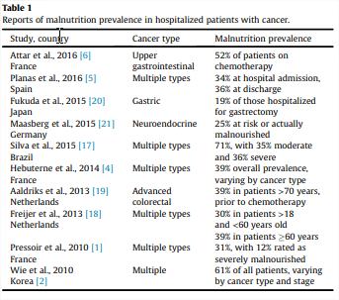

## Définitions des termes importants en nutrition:

Les besoins énergétiques: correspondent aux nutriments (protéines, lipides, glucides, minéraux) nécessaires en quantité et en qualité, à l’entretien, au fonctionnement métabolique et physiologique, et au maintient des réserves d’un individu en bonne santé.

Les dépenses énergétiques de repos, se calculent grâce a la formule de Harris et Benedict, a laquelle on applique si besoin des facteurs de correction (en cas d’agression ou d’activité physique).

Homme (kcal/j) = 77, 607 + [13,707 x P] + [4,923 x T] – [6,673 x A]

Femme (kcal/j) = 667, 051 + [9,740 x P] + [1,729 x T] – [4,737 x A]

P = Poids en kg ; T = taille en cm ; A = âge en années

De manière pratique, les besoins énergétiques quotidiens, chez la femme, sont compris entre 1800 - 2600 Kcal et pour l’homme 2250 et 3400 Kcal.

Le besoin en protéine, s’élève a environ 0,8 a 1,2 g/ kg/ /jr

1. La dénutrition, dites dénutrition protéino énergétique, et un déséquilibre entre les apports et les besoins protéino énergétique de l’organisme, ayant des conséquences délétères.

Dans le cadre de la maladie cancéreuse, cette dernière est involontaire du fait de l’hyper catabolisme tumoral, à l’annonce de la maladie elle-même (dépression réactionnelle), mais aussi aggravée a cause des traitements (altérations des muqueuses, troubles digestifs secondaires aux chimiothérapies, etc.).

Ce déséquilibre entraîne des pertes tissulaires, à pour conséquences :

* Diminution, report voir l'arrêt des traitements (réf gemzar regorafenib)
* Augmentation de la toxicité des traitements (réf ???)
* Diminution de la qualité de vie
* Augmentation des morbidités (infection, chutes)
* Augmentation de la durée des hospitalisations
* Décès du patient dans 5 à 25% des cas

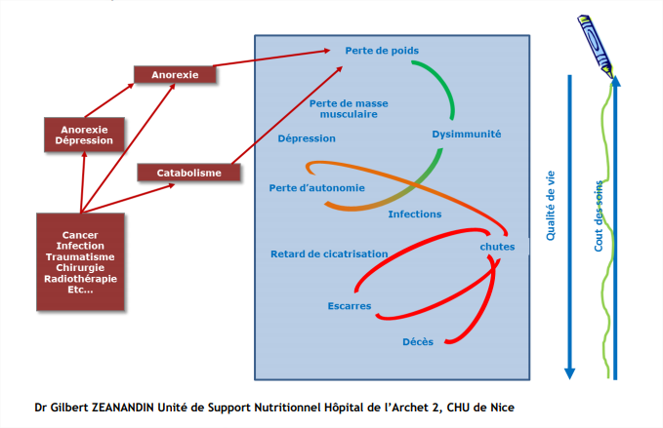

De plus, la dénutrition peut être aggravées, via des facteurs sociaux, tels que l’isolement, la perte d’autonomie, les difficultés financières) mais aussi par les hospitalisations multiples (qualité des repas, horaires imposés, jeun imposés par les examens et le jeun nocturne).

1. L’amaigrissement se différencie de la dénutrition par le caractère non délétère de la perte pondérale.
2. Le marasme correspond à une dénutrition avec carence d’apport équilibrée.
3. Le kwashiorkor correspond à une dénutrition protéino-énergétique avec hypo albuminémie.
4. La cachexie est la dégradation profonde de l’état général, accompagnée d’un amaigrissement important et d’une sarcopénie. La cachexie cancéreuse est un syndrome métabolique d’étiologie multifactorielle, associé à une dénutrition et dont la correction nécessite le traitement de la tumeur.
5. L'évaluation nutritionnelle est obligatoire, est s’inscrit dans le projet de soins personnalisée du patient.
6. il faut en premier lieu évaluer à quel stade en est le patient dans sa maladie afin d’adapter sa prise en charge nutritionnelle. (réf SFNCM).

|  |  |
| --- | --- |
| La phase curative | Phase au cours de laquelle les traitements peuvent conduire à une guérison du cancer. |
| La phase palliative | Phase pendant laquelle la maladie ne peut être guérie mais stabilisée avec un gain potentiel en survie. |
| La phase palliative avancée | Phase pendant laquelle la maladie progresse rapidement malgré d’éventuels traitements et va conduire au décès dans un délai qui se compte généralement en mois. |
| En phase terminale. | Le décès est attendu dans les jours ou semaines (moins d’un mois). |

Mécanismes tumoraux engendrant les troubles métaboliques.

Tableau 3:

Conséquences métaboliques de l’activation de la production et des l’activation des cytokines et de l’interféron alpha, par les cellules cancéreuses.

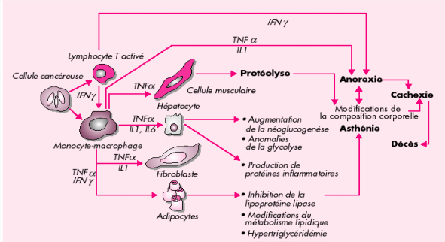

La maladie cancéreuse via un Syndrome de détournement métabolique, induit une dénutrition, qui peut conduire à la cachexie cancéreuse sur le métabolisme protéique: il y a une augmentation du catabolisme et réduction de l’anabolisme associé a une majoration des protéines inflammatoires via une synthèse hépatique.

Sur le métabolisme lipidique: Augmentation de la lipolyse.

Sur les métabolismes glucidique: insulino résistance et activation de la néoglucogenèse de manière générale; le métabolisme de base est donc augmentés.

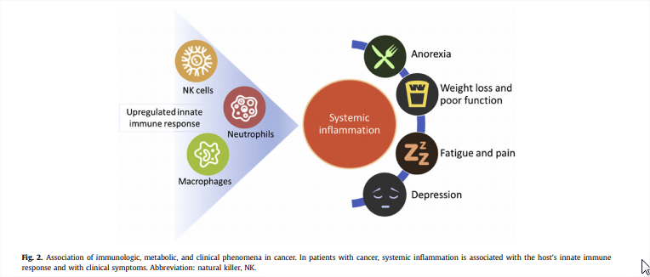

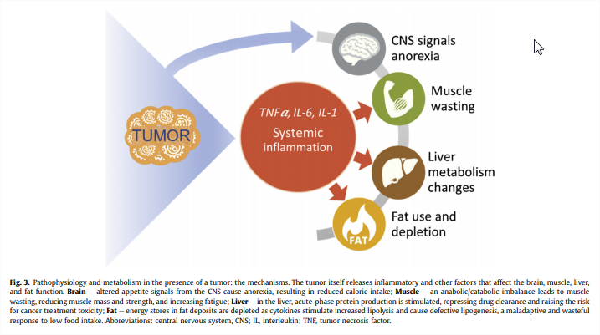

Les effets indirects des traitements du cancer peuvent aussi aggraver le statut nutritionnel du patient via:

* asthénie
* diminution de la salive (radiothérapie)
* xérose buccale (mucite ulcéreuse
* nausées, vomissements
* diarrhées
* constipation
* infection secondaire a l’immunodépression

Son dépistage doit être précoce, c’est à dire s’intégrer des la consultation, qui en fonction orientera le patient vers un diététicien ou un médecin nutritionniste.

Cette démarche, doit s’inscrire dans le dossier médical du patient.

Le suivi nutritionnel, doit se faire au début de chaque cure de chimiothérapie.

Et les signants doivent éduquer leurs patients et leur famille.

Le patient devrait à se peser chaque semaine, en cas de perte de poids supérieur a 1 kg, il devrait pouvoir avoir accès, a un professionnel (téléphonique, ou via mail).

Ici nous pouvons aussi dire, une augmentation des couts pour la société, car cela entraine, des hospitalisations a répétitions, via une augmentation des effets secondaires des traitements anti cancéreux (anémie/ thrombopénie suivi de transfusions, aplasies fébriles nécessitant une hospitalisation, chutes, retard de cicatrisation) une altération de la qualité de vie, mais aussi plus de décès.

# Modalité de prise en charge de la dénutrition en oncologie Médicale

La recommandation de 2017, de l’ESPEN, recommande, de prendre en compte:

* Le degré d’anorexie
* Le type de cancer
* le stade de la pathologie cancéreuse
* la réponse au traitement
* l’histoire personnelle du patient
* La correction de la dénutrition:
* améliore la qualité de vie[(8)](https://www.zotero.org/google-docs/?mCPOWi)
* réduit le nombre de complications liées aux traitements
* Prévient les rapports de traitements, voir leur arrêt
* Améliore le pronostic général et spécifique de la maladie
* x

Il est estimé qu’en oncologie les besoins énergétiques s'élèvent à hauteur:

25 à 30 Kcal/ kg/ jours et de 1,2 a 1, 5 g de protéines/ kg et par jour

Ceci permettrait de préserver la masse musculaire et d’en diminuer la perte, mais ses besoins peuvent être augmentés en cas d'agression (infectieuses) [(9–11)](https://www.zotero.org/google-docs/?BNwK0Y)

Cependant il faut faire particulièrement attention au Syndrome de dénutrition inapproprié, s'il existe une anorexie majeure depuis plus de 15 jours [(12,13)](https://www.zotero.org/google-docs/?3EbvXB)

La prise en charge des patients en oncologie, nécessite une évaluation nutritionnelle à l’entrée de la maladie, avant chaque nouveau protocole.

Elle nécessite une approche multidisciplinaire, entre l’oncologue référent, la diététicienne, et les équipes de soins palliatifs, car cette évaluation dépend:

1. Du type de cancer
2. ....
3. ....

De plus, les praticiens, peuvent s’aider d'outils simples:

* Le tableau de l’HAS cinétique/variation perte de poids
* EPA
* l’anamnèse des apports quotidiens du patient

En fonction de cela l’attitude thérapeutique se de plusieurs actions, qui sont complémentaires :

* les conseils nutritionnels
* les compléments alimentaires oraux
* la nutrition artificielle (nutrition entérale ou parentérale)

## Critères de dénutrition

L’évaluation de la dénutrition en oncologie médicale, s’appui sur des recommandations nationales 5 HAS / SNCM), elles sont similaires malgré quelques légères différences.

L’ensemble des acteurs de soins a un rôle majeur dans le dépistage de la dénutrition, et doit alerter le médecin référent et l’équipe de diététique si besoin au plus vite

Le dépistage de la dénutrition, se fait à l’aide de critères simples:

### Les critères anthropomorphiques:

1. Le poids : Doit être surveillé toutes les semaines par le patient atteint d’un cancer.

Du coté des soignants, selon le poids doit être recueillis dés la consultation d’annonce et lors de chaque venue (consultations/ chimiothérapies en HDJ, hospitalisation).

Ce poids doit être noté dans le dossier médical.

Ici l’existence d’œdèmes, et d’ascite devra faire relativiser cette donnée.

1. La taille : mesurée à l’entrée ou estimée par une toise talon genou pour les personnes âgées
2. Le Pourcentage de perte de poids (PDP):

PDP = (Poids antérieur -Poids actuel)* 100/ Poids antérieur

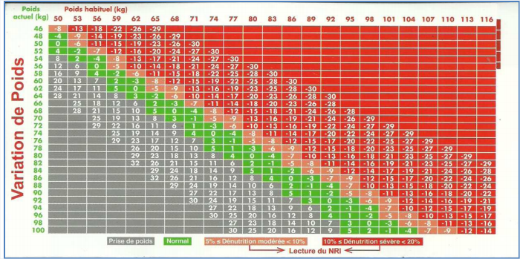

1. IMC

L’indice de masse corporel définit par l’équation suivante: IMC= Poids/ Taille*2

L’IMC est normalement situé entre 18,5 et 25.

Il doit être ré évalué

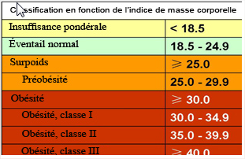

### Les critères biologiques

1. L’albumine: Le risque apparait des que albumine inferieure a 35g/L, son taux sera relativiser en fonction du syndrome inflammatoire biologique.
2. Le pré albumine: risque si inférieure à 0,2g/l, son taux sera relativiser en fonction du syndrome inflammatoire biologique.

### Les index:

* L’index de Buzdy ou NRI (nutritionnal risk index): évalue le risque nutritionnel d’un patient, et dépend d’un dosage de l’albumine, selon la formule:

NRI = 1,519 × albuminémie + 41,7 × (poids actuel/poids habituel)

GNRI (pour les patients gériatriques) : 1,489*albumine + 41,7 *(Poids actuel/Poids habituel)

Interprétation:

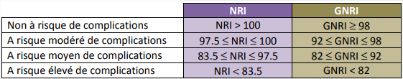

* SGA: subjective global assessment
* PG SGA: patient generated subjective global assessment = Score nutritionnel à remplir par le patient et le soignant (diététicien et/ou médecin) spécifiquement adapté à la maladie cancéreuse.
* MNA: mini mental assessment, pour les personnes âgées, peut être utilisé par tous les soignants. Il s’agit d’un questionnaire portant sur l’alimentation, l’autonomie et l'état psychique du patient.

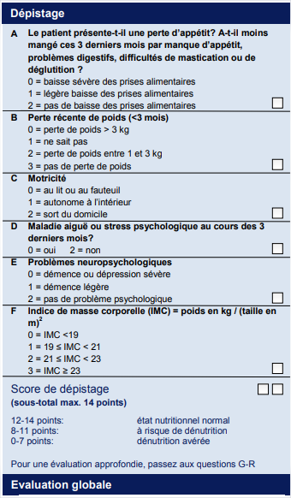

1. L'EPA

C’est un outil d’évaluation visuel des apports alimentaires par le patient lui même.

Simple d’utilisation, il permet de dépister la dénutrition, lorsque le score est inférieur à 7/10.

Mais sa subjectivité, nécessite d’être associé à un entretien diététique.

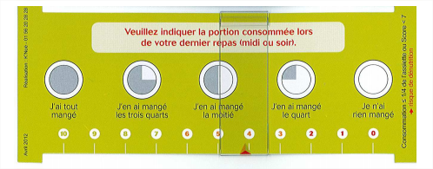

1. La fiche: Demandée lors d’hospitalisation, elle permet un recueil des prises alimentaires et de leur quantité. Cette fiche doit être correctement remplie et analysée.

### Les critères radiologiques

Les critères radiologiques Plusieurs études récentes (22–28) suggèrent que l’évaluation des masses viscérales maigres et grasses c’est-à-dire la sarcopénie viscérale, diagnostiquée par tomodensitométrie abdominale, pourrait être un élément déterminant de l’évaluation nutritionnelle en oncologie.

La sarcopénie désigne la diminution de la masse (sur absorptiométrie biphotonique ou scanner essentiellement) et de la force (handgrip) musculaire, par rapport à une population jeune de référence, associées à une baisse des performances physiques, entraînant une diminution de l’autonomie. L’origine de la sarcopénie semble multifactorielle.

Dans la plupart de ces études, la sarcopénie était mesurée par tomodensitométrie abdominale sur une coupe au niveau de la 3ème vertèbre lombaire (L3). Les images étaient par la suite analysées à l’aide d’un logiciel SliceOmatic© 5.0 software pour calculer la surface spécifique des différents tissus présents à ce niveau (tissus musculaires, tissus osseux, tissus adipeux, tissus viscéraux et tissus sous cutanées).

Ce logiciel repose sur la différence de densité des tissus. Le patient est considéré sarcopénique s’il a un indice de masse musculaire squelettique inférieur à 52,4 cm2 /m2 pour l’homme et inférieur à 38,5 cm2 /m2 pour la femme. L’étude de la sarcopénie par tomodensitométrie s’est révélée être un facteur prédictif des toxicités des chimiothérapies et de la survie des patients atteints de cancer du tractus digestif (25,26) et des cancers du poumon. Cette analyse par tomodensitométrie est peu coûteuse, fiable et précise mais il n’y a pas à ce jour de consensus en oncologie. Les études à venir permettront peut-être d’établir une échelle radiologique standardisée pour évaluer l’état nutritionnel des patients atteints de cancer.

## Le traitement nutritionnel

Le traitement nutritionnel comprend quatre modalités :

* le conseil diététique,
* le conseil diététique personnalisé,
* le complément nutritionnel oral (CNO)
* l’assistance nutritionnelle artificielle entérale et parentérale. Faisant partie intégrante du traitement nutritionnel
  + le conseil en activité physique est intégré à chacune des modalités du traitement nutritionnel.

Ce bilan peut être réalisé par le médecin, les soignants ou par une diététicienne dans le cadre d’un conseil diététique.

Une fois la dénutrition diagnostiquée, une stratégie de dénutrition graduée et individuelle peut être entreprise, après prescription médicale.

L’avis diététique: Evaluation nutritionnelle, avec élaboration d’un conseil nutritionnel si besoin.

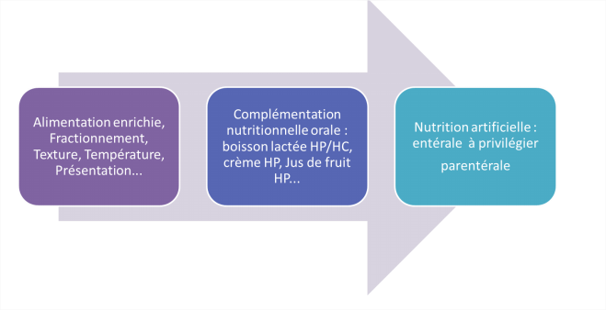

### Le conseil diététique:

Elaboré à partir de l’évaluation nutritionnelle, il s’agit du premier acte à réaliser lorsque la dénutrition est avérée, ou susceptible d'être engendrée par la radio chimiothérapie par exemple chez les patients ORL.

Le conseil diététique est assuré par le médecin généraliste/spécialiste/nutritionniste ou le diététicien. Selon la spécialisation du professionnel, le conseil est, soit un conseil diététique général, soit un conseil personnalisé et adapté aux besoins spécifiques du patient [[25]](https://www-sciencedirect-com.docelec.u-bordeaux.fr/science/article/pii/S0985056216304009" \l "bib0320), [[26]](https://www-sciencedirect-com.docelec.u-bordeaux.fr/science/article/pii/S0985056216304009" \l "bib0325), [[27]](https://www-sciencedirect-com.docelec.u-bordeaux.fr/science/article/pii/S0985056216304009" \l "bib0330). Le conseil diététique vise à stimuler la prise alimentaire en intégrant le cadre ambiant, les émotions et les signaux sensoriels évoqués par le patient (plaisir anticipé, dégoût, culpabilité, dépression…), son niveau de contrôle cognitif (restriction volontaire ou trouble du comportement alimentaire), ses capacités de mastication et de déglutition (adaptation de la texture des mets). Le patient est encouragé à « manger sans faim ». Le conseil porte alors sur le fractionnement en plusieurs prises quotidiennes, sur l’enrichissement énergétique et protéique et sur la diversification de l’alimentation permettant le choix des mets consommés. Il intègre enfin la sensation de rassasiement et de satiété, les capacités de digestion et d’absorption intestinale [[25]](https://www-sciencedirect-com.docelec.u-bordeaux.fr/science/article/pii/S0985056216304009#bib0320).

A son issue, est élaboré entre le patient et le spécialiste en nutrition (diététicien ou médecin nutritionniste) un plan de soin diététique personnalisé.

### Le conseil diététique personnalisé:

L’intervention du diététicien est d’autant plus précieuse que ses conseils ont un triple objectif : ils autorisent la stimulation du plaisir des sens de l’odorat et de la vue ; ils préconisent des adaptations spécifiques et appliquent autant que possible les principes de l’équilibre alimentaire ; ils permettent de limiter voire compenser d’éventuelles évictions spontanées (philosophie de vie, religion, aversions et intolérances personnelles) ou faisant suite à la prescription d’un traitement médicamenteux (corticoïdes, psychotropes) ou d’un régime (pauvre en sel, pauvre en graisses animales, hypocalorique « amaigrissant »…). Le diététicien n’a pas qu’un rôle informatif, il éduque le patient : il assure un contrôle de l’observance, propose de nouvelles adaptations en fonction de l’évolution des symptômes, évalue l’efficacité nutritionnelle de ses conseils. Plusieurs méta-analyses montrent les bénéfices pour le patient du conseil diététique personnalisé en termes de prévention et de traitement de la dénutrition dans des populations de patients à risque nutritionnel [[26]](https://www-sciencedirect-com.docelec.u-bordeaux.fr/science/article/pii/S0985056216304009#bib0325), [[28]](https://www-sciencedirect-com.docelec.u-bordeaux.fr/science/article/pii/S0985056216304009" \l "bib0335), [[29]](https://www-sciencedirect-com.docelec.u-bordeaux.fr/science/article/pii/S0985056216304009" \l "bib0340), [[30]](https://www-sciencedirect-com.docelec.u-bordeaux.fr/science/article/pii/S0985056216304009" \l "bib0345).

Le rôle du médecin généraliste/spécialiste/nutritionniste chez le patient à risque de dénutrition est de réévaluer de manière systématique l’indication de tout régime et négocier la réintroduction des groupes alimentaires exclus. Toute restriction est en effet associée à un choix limité d’aliments et peut aggraver par monotonie la perte d’appétit. La perte de poids qu’elle peut induire menace chez le patient sédentaire prioritairement la masse et la force musculaires souvent déjà compromises par la maladie intercurrente. C’est ici que la hiérarchisation des risques nutritionnels intervient et le médecin généraliste aidé du diététicien accompagne le patient dans cette transition de conseils diététiques.

### Les compléments alimentaires oraux (CNO):

Ce sont des compléments nutritifs complets, administrés par voie orale, hypercalorique ou hyperproteinés, avec ou sans fibres.

Ils sont destinés aux patients dénutris, leur textures et leurs gouts sont variés et à adapter aux aptitudes et aux gouts du patient

Appartenant à la classe des Aliments Destinés à des Fins Médicales Spéciales (ADDFMS), Leur prescription entre dans la catégorie des dispositifs médicaux.

Ils sont Disponibles en pharmacies, ils sont remboursés sur prescription médicale

Il est conseillé d’en prescrire 2 par jours, en complément d’une alimentation orale, mais en dehors des repas (à la place des collations de 10h et 16h), afin de me pas provoquer une satiété, et donc compromettre le repas. (Ceux ne sont pas de substituts)

De plus, il est conseiller lors d’une primo prescription, de limiter a 15 jours, afin de ré évaluer l’acceptation et la prise, afin d’éventuellement procéder a de nouvelles adaptations.

Afin d’en favoriser l’observance:

Il est important d’expliquer leur importance et leur mécanisme d’action ou au contraire de médicaliser et mettre l’accent sur des présentations différentes (vérines, introduction dans des plats), avec l’aide d’ateliers au sein de structures hospitalières.

Expliquer que les CNP, peuvent se prendre chauds ou froids (une fois ouvert, le complément peut être conservé 2 heures à température ambiante et jusqu’à 24 heures au réfrigérateur).

Tableau : les différents types de compléments alimentaires oraux.

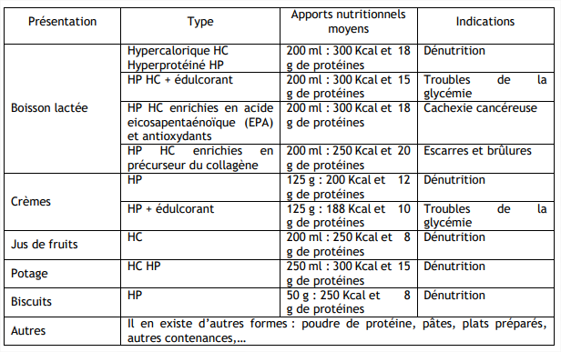

### La nutrition entérale

La nutrition entérale (NE) consiste à administrer des nutriments à l’aide d’une sonde nasogastrique ou naso-jéjunale, directement dans le tube digestif soit par gastrotomie ou par jéjunostomie. La nutrition entérale est à utiliser en première intention dès que les apports alimentaires du patient sont inférieurs au 2/3 de ses besoins, et si le tube digestif est fonctionnel. La mise en place de l’alimentation entérale se fait sur prescription médicale et peut être discutée en collaboration avec l’équipe diététique. Elle est plus physiologique, plus facile à mettre en œuvre et à surveiller, moins invasive, avec notamment moins de complications infectieuses et moins coûteuse que la nutrition parentérale. Si NE court terme (<4semaines) : sonde nasogastrique / naso-jéjunale Si NE à moyen / long terme : gastrotomie / jéjunostomie. (Le site jéjunal est à réserver aux estomacs non fonctionnels, reséqués ou à un risque élevé de pneumopathie d’inhalation).

En cas d’échec de la nutrition entérale la nutrition parentérale pourra être envisagée

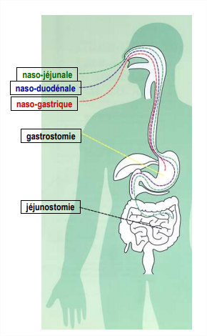

Figure : les différents types de nutrition entérale

D’autre part, la Société Française de Pharmacie Clinique (SFPC) met à disposition sur son site internet une liste exhaustive et actualisée régulièrement des médicaments écrasables. Le lien vers ce site est : <http://sfpc.eu/fr/pratiques-professionelles/medicaments-ecrasables.html>

### La nutrition parentérale

La nutrition parentérale est un traitement administré par voie intraveineuse. C’est un soin stérile qui a un statut de médicament. Elle est mise en place sur prescription médicale. Indications Elle est à mettre en place en seconde intention uniquement lorsque : Le tube digestif n’est pas fonctionnel Une nutrition entérale bien conduite qui a échoué ou qui était impossible ou insuffisante ou refusée par le patient. Voie d’abord et modalités d’administration Une nutrition parentérale (ou NP) n’empêche pas de s’alimenter : elle peut être associée à une alimentation orale ou à une nutrition entérale.

Pour qu’elle soit efficace, elle est à mettre en place pour une durée minimum de 7 jours, par Voie Veineuse Périphérique (VVP) ou par Voie Veineuse Centrale (VVC : CIP chambre implantable, PICC Line ® : cathéter central inséré périphériquement). La VVC est à privilégier à la VVP car plus résistante et permettant l’administration de produits plus concentrés. Dans le cas d’une nutrition parentérale par VVP, ne pas dépasser 7 jours, et sur VVC, ne pas administrer une NP au-delà de 2 à 3 mois (sauf si prise en charge dans un centre agréé de nutrition). Il est recommandé d’initier une nutrition parentérale à 20 à 25 Kcal / kg/j, puis au bout de 48h, d’augmenter les apports caloriques progressivement pour atteindre les besoins nutritionnels du patient : 25 à 30Kcal/kg/j et 1,2 à 1,5g/Kg /j et 30 à 40 ml hydrique/kg/j. Il est recommandé que la NP soit administrée de manière cyclique, de préférence nocturne, obligatoirement par pompe à perfusion. Il ne faut pas oublier l’ajout des vitamines et oligo-éléments en condition stérile, nécessaires pour couvrir les besoins des patients en nutrition parentérale, car les poches en sont dépourvues. Il s’agit d’ampoules ou de flacons, à ajouter dans chaque poche juste avant leur administration (par exemple : DECAN®, CERNEVIT®, TRACITRANS®, SOLUVIT®,…). Les poches existent avec ou sans électrolytes et à osmolarité variable. La nutrition parentérale et son indication sont à réévaluer au quotidien. Remarque : il ne faut diminuer ou supprimer la nutrition artificielle que lorsqu’on s’est assuré que les apports per os du patient sont suffisants en l’absence de complications.

Complications et risques de la nutrition parentérale Complications infectieuses (manipulation et composition de la poche). Complications de l’abord veineux : complications thrombotiques, risque infectieux. Complications liées à l’apport nutritionnel : carences d’apports, apports excessifs (syndrome de renutrition inappropriée) Complications par intolérances (bilan lipidique, glucidique, anomalies hépatiques…) Pour limiter ces risques, une hygiène rigoureuse est indispensable lors de la pose d’une poche d’une nutrition parentérale. Surveillance Clinique, au quotidien : Surveiller la voie veineuse (recherche de signes de thrombose) Surveiller l’état clinique général (recherche de signes de surcharge volémique ou de déshydratation, prise de la température). Surveiller le poids du patient : 1 à 2 fois par semaine.

## Coût de la dénutrition en oncologie hématologie

1. Coût de la dénutrition Les patients dénutris ont des durées de séjour allongées de 40 à 50% ; La dénutrition augmente les coûts hospitaliers de 35 à 50%.

Dans le cadre de la tarification à l’activité (T2A), les allocations de ressources des établissements de santé sont définies par le diagnostic principal auquel peut s’ajouter des co-morbidités Dans le cadre de la tarification à l’activité (T2A), les allocations de ressources des établissements de santé sont définies par le diagnostic principal auquel peut s’ajouter des co-morbidités associées (CMA) dont la dénutrition fait partie. Le codage de la dénutrition comme CMA permet donc de valoriser les séjours hospitaliers en allouant des ressources financières correspondant aux surcoûts de la prise en charge des patients dénutris (traitements, temps consacré…). Il faut impérativement qu’elle soit codée quand elle est présente mais à l’inverse, un codage par excès peut conduire au remboursement du trop-perçu. C’est pourquoi, la traçabilité des éléments de dépistage et de prise en charge de la dénutrition est essentielle dans le dossier du patient. (cf. annexe 5 : Tableau des codes CIM-10 (classification internationale des maladies, 10ème révision) de la dénutrition p. 29)

Sachant que le prix moyen à l’hôpital de sainte Musse est :

* D’un repas
* D’un complément alimentaire oral
* D’une nutrition entérale
* D’une nutrition parentérale

Echelle des coûts à l’APHP des Compléments Nutritionnels Oraux CNO et Nutrition Artificielle Comparatif des coûts des différentes nutritions apportant 1500 calories par jour.

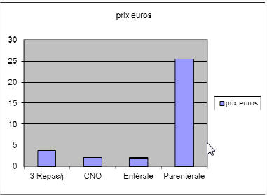

Nous voyons ici clairement, que renutrir un patient est possible, et que l’utilisation de la parentérale représente un cout pour la collectivité, sans compter les éventuels épisodes infectieux secondaires.

Le niveau de dénutrition des patients doit être mentionné dans le compte rendu d’hospitalisation. Les médecins de la CNAM s’attendent à trouver ces informations en éléments de preuve dans les dossiers des patients. Le codage permet une meilleure valorisation financière du séjour.

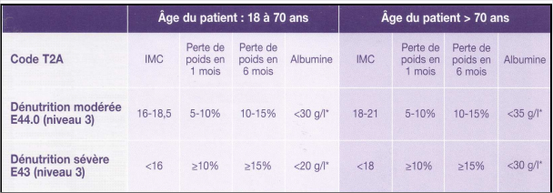

Tableau des différentes études d’origine internationales, abordant le cout de la dénutrition:

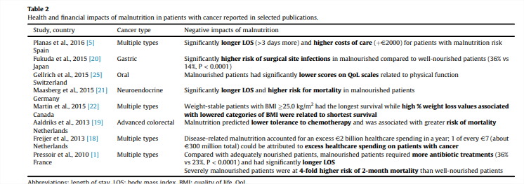

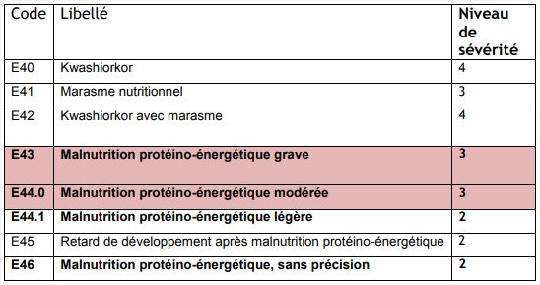

# Les cas particuliers en oncologie médicale:

## Cas particulier du patient obèses(14)

Chez le patient obese, il convient afin de ne pas sur estimer les besoins énergétiques quotidiens, et donc de les définir grâce a la formule suivante:

poids ajusté= poids ideal + 0,25 ( poids actuel -poids ideal)

le poids idéal est calculé grâce à la formule de Lorentz:

Pour les femmes: Poids idéal = Taille - 100 - (Taille - 150) /2,5

Pour les Hommes : Poids idéal = Taille - 100 - (taille - 150)/4

## Cas particulier du patient ORL:

Évaluation d’un score prédictif de dénutrition chez les patients pris en charge par irradiation pour un cancer des voies aérodigestives supérieures : étude rétrospective chez 127 patients/Faut-il prévenir ou traiter la dénutrition associée aux cancers ORL, quand et comment ?

Les patients atteints d’un cancer des voies aéro-digestives supérieures qu’ils soient dénutris, en poids stables ou obèses, sont à risque sur le plan nutritionnel, et sont à évaluer des le début de leur prise en charge. (15)

L’anorexie, la dysphagie, odynophagie et la dysgeusie, sont des signes spécifiques liés à ces pathologies, et sont associés à un risque d'amaigrissement majeur.

Avant le début des traitements, 30 à 50% des patients ORL, sont dénutris, et pendant la radiothérapie, cela peut monter à 88% des patients(16).

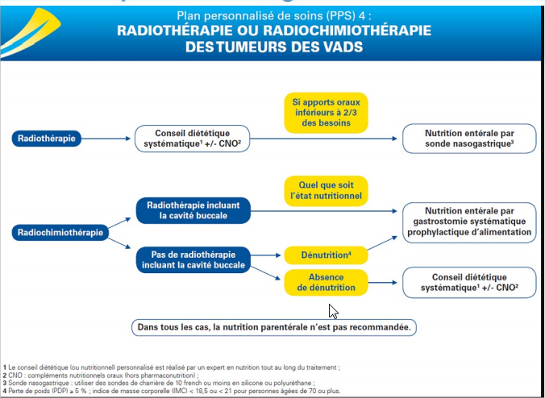

En ORL, sont à différencier 2 types de patients, ceux ayant une radiothérapie exclusive et ceux qui bénéficieront d’une radio chimiothérapie.

Lors d’une radio chimiothérapie, si et seulement si la cavité buccale est inclue, il sera nécessaire quelque soit le statut nutritionnel de poser une gastrotomie percutanée prophylactique.

Si la radiothérapie n’inclue pas la cavité buccale, la gastrotomie percutanée prophylactive ne sera posée qu’en cas de dénutrition documentée. Si absence de dénutrition, des conseils diététiques systématiques, plus ou moins associés à des compléments alimentaires oraux, sont réalisés.

Dans tous les cas la nutrition parentérale n’est pas recommandée, et si elle est mise en place au-delà de 1é semaines, le patient devra être prit en suivi de manière concomitante dans un centre agréé expert.

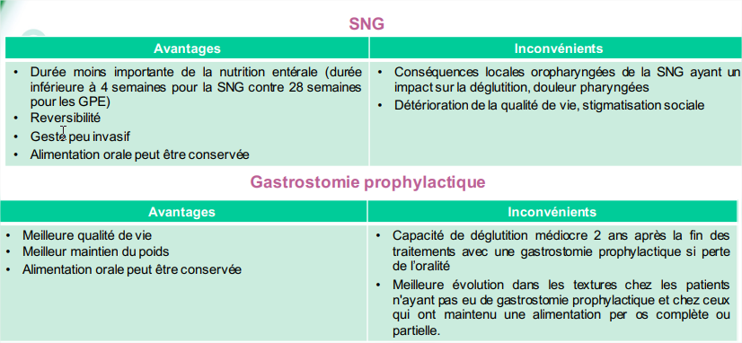

La mise en place systématique d’une GPE prophylactic, a été instaurée, car il a été prouvé qu’en cas de survenue d’une dénutrition, la mise en place d’une sonde nasogastrique, entraînée un retard e de prise en charge.

En cas d’irradiation buccale, 2 spécificités sont à noter:

1. Une consultation diététique: dont la fréquence est à adapter au cas par cas, afin d’évaluer régulièrement les ingestas, adapter les textures des aliments en fonction de l’évolution de la mucite, rechercher une déshydratation et les fausses routes, introduire et suivre la nutrition entérale si nécessaire.

Ceci a pour but de ne pas interrompre, le cycle de radiothérapie

1. La consultation avec un orthophoniste, afin de débuter une ré éducation à la déglutition
2. Bilan bucco dentaire systématique avant toute irradiation (remise en état bucco dentaire, prévention de l’osteonnecrose, conseil d’hygiène bucco dentaire).

Quand arrêter la renutrition:

Il faut envisager de sevrer le patient de la nutrition artificielle, quand l’état de santé de santé du patient est satisfaisant et, et que les objectifs nutritionnels sont atteints.

Ici il faudra tenir compte de la qualité des apports alimentaires, de la courbe de poids, de la présence d’une déglutition satisfaisante, et éventuellement d’une pré albumine.

## Cas particulier des patients ayant une néoplasie mammaire:

Dans le cancer du sein, c’est la prise pondérale, est de mauvais pronostic, car elle est déterminante vis a vis du risque de récidive.

En moyenne, Les femmes prennent 3 kg, voir plus de 5kg pour 15% d’entre elles.

## Cas particulier du patient âgé

Le risque de dénutrition du sujet âgé (≥ 70 ans) atteint de cancer est accru comparativement au sujet plus jeune. • Il est recommandé que le plan de soin nutritionnel soit intégré à un plan de soins gérontologique global (avis d’experts). • Le plan de soins gérontologique doit être défini à partir d’une évaluation gérontologique globale multi-domaines (état mental, co-morbidités, médicaments, mobilité et autonomie, nutrition, douleur, grandes fonctions, contexte social) utilisant des outils spécifiques standardisés proposés à tous les patients de plus de 70 ans en attendant qu’un outil de dépistage du besoin d’évaluation soit validé. • L’évaluation gérontologique est utilisée aussi comme aide à la décision thérapeutique. • Le plan de soins gérontologique accompagne la personne pendant l’ensemble de la prise en charge de son cancer. • Dans les centres en disposant, il est recommandé de s’appuyer sur les unités de coordination en oncogériatrie (UCOG) (avis d’experts). • Actuellement, par manque d’études spécifiques dans cette population, les recommandations générales doivent s’appliquer (avis d’experts). Il est recommandé de développer des programmes de recherche spécifiques (avis d’experts).

# Patients, Matériels et Méthodes

## Patients

## Matériels et méthodes

L'aplasie a été déterminée, sur la définition de ... avec des leuco inf à 1500 et des neutrophiles à 550.

Les hemocs positives sur, une infection déterminée à un germe, durant l'hospitalisation, 1 semaine avant ou après l'hospitalisation.

#### L’objectif étant une analyse des pratiques de prescription médicales en matière de nutrition artificielle, dans un service d’oncologie-Hématologie de l’hôpital Sainte musse à Toulon dans le var.

#### Méthode: Il s’agit d’une étude rétrospective monocentrique s'étalant de décembre deux mille seize à juin deux mille dix huit.

Seuls les patients présents en secteur d’hospitalisation complète, de la première semaine de décembre et juin ont été sélectionnés.

#### L'objectif de l'étude comprend cent quarante cinq patients, sachant que le service d’Oncologie-Hématologie de l'Hôpital Sainte Musse, qui est un Hôpital général.

Ce service est composé de trois secteurs, l’hospitalisation complète de vingt quatre lits, un secteur d’hospitalisation de semaine, et un hôpital de jour.

Seuls les patients restés plus de vingt quatre heures, durant la première semaine de décembre deux mille seize, la première semaine de juin deux mille dix sept, la première semaine de décembre deux mille dix sept et la première semaine de juin deux mille dix huit.

#### Les critères d’inclusion et d’exclusion

Les critères d’inclusion: tous les patients présents depuis plus de vingt quatre heures, présentant une pathologie tumorale, et dont l'âge est supérieur à dix huit ans.

Les critères d’exclusion, sont les patients présenta un âge inférieur a dix huit ans, les patients dits hébergés présentant une pathologie autre que tumorale, ou ayant une pathologie tumorale d’origine pulmonaire, ces derniers étant prise en charge par le service de pneumologie), mais aussi les patients en cours de diagnostique.

#### Les critères d’évaluation seront:

* Généraux:
* Anthropomorphiques
* Biologiques
* oncologiques
* thérapeutiques
* Administratifs

#### F. Rédaction: nous avons utilisé pour la rédaction, le guide de rédaction, du Professeur Boudouresque.(1)

## Analyse de ses données

Dans tout problème statistique, le choix du test est un moment capital, la question est de trouver e test le plus puissant pour la question posée et la population étudiée.(2)

Pour les comparaisons des variables qualitatives, les différents paramètres ont étés analysés, par test de CHI2, avec approximation de Yate ou de Fischer pour les petits échantillons, ou par test de Mann et Whitney a été réalisé par le logiciel…

Voyant que nous avons une forte diminution au fil du temps de la nutrition parentérale, avec l'aide du service de pharmacie, nous avons sorti la consommation de poches, sur les années 2016,2017 et 2018.

# Résultats:

Nous avons identifiés 137 séjours, de patients hospitalisés, dont 5 hébergés, relevant d’une autre spécialité, qui ne sont pas pris en compte dans cette étude.

L’analyse porte donc sur 132 séjours, correspondant a 131 patients différents, une patiente étant venue en décembre 2016, puis en juin 2017, passant de dénutrition modérée à sévère , dans un contexte de soins palliatifs.

## Etude de la population

### Le ratio global femme/homme:

Nous voyons ici, que le ratio globa de l'effectif de patients étudiésl, est en faveur des femmes à 57,3% , les hommes representant 42,7%

### Le ratio hommes/Femmes par periode

Cette analyse précise, que le ratio homme femme reste stable dans le temps, même si sur les deux dernières périodes, il y a une majorité de femme, respectivement de 64% puis 61% de l’effectif total.

### La répartition par âge de l'effectif:

L'analyse de la répartition par âge, révèle que l'âge moyen reste stable au fur et à mesure du temps, le maximum étant de 71 ans en décembre 2016 et au minimum de 67 ans, en décembre 2017.

### La durée de séjour moyenne:

La durée moyenne de séjour, passe respectivement de 13 jours en décembre deux mille seize, pour augmenter progressivement à 17 jours puis 22 jours en décembre 2017. En juin deux mille dix huit, la durée de séjour baisse d’une semaine, passant à 15 jours. (Nb: rechercher des renseignements sur la DMS moyenne).

### Le pourcentage de patients onco/hémato

Sur ce graphique, nous voyons, que la population de notre service est en grande partie composée de patients atteint d’un néoplasie oncologique et atteignant au minimum 68 % en décembre 2016 et au maximum 75 % en juin deux mille dix sept, de l’effectif global.

Les patients hématologiques, représentent, au maximum 32 % en décembre deux mille seize et au minimum 21 % en juin deux mille dix sept.

Penser à modifier le tableau => en rouge onco/hémato => horrible.

### Pourcentage des différents types de pathologies oncologiques:

L'étude de ce paramètre, mets en avant la proportion des néoplasies digestives et gynécologiques, s’élevant chacune a 32, 6 % de l’effectif total.

S’en suit les néoplasies d'origine ORL, puis des voie urinaires, respectivement a respectivement a 17,9% et 6, 3 %.

Les pathologies prostatiques représentent 3,2%, les néoplasies cutanées et les tumeurs neuro endocrines représentent toutes deux, 2,1%.

En dernier, se trouve les pathologies d’origine cérébrale, ou surrénalienne.

Notons, qu’en dernière position se trouve, le seul cas de pathologie néoplasique indéterminée, la patiente étant décédée, avant d’avoir pu réaliser une biopsie, et donc d’avoir un diagnostic précis.

### Répartition des pathologies hématologiques

### Ration des traitements anti cancéreux : IV ou PO ou SP

**En période B nous voyons qu'il y a un total de 30 patients répertoriés sur 32 ceci est expliqué par le fait que 2 patients étaient en cours d'investigation afin de déterminer le type de cancer dont ils étaient atteints, ils n'ont pas reçu durant le séjour de chimiothérapie.**

**Faire des pourcentages**

Quelque soit la période les traitements anti néoplasique, administrés de manière intraveineuse, reste prépondérants quelque soit la période étudié.

Les traitements anticancéreux per os, restent stables.

La forte modification est au niveau du nombre de patients considérés comme en soins palliatif, au sein de l’unité

**////ICI voir si explication de ces modif est dans ce chapitre ou dans discussion.**

De plus important a mettre dans mat et met, les conditions pour être en SP.////

## Etude nutritionnelle

### Nombre de pesée par période

**TEXTE !!!**

### IMC renseignés et non renseignés:

Ce graphique rapporte que toutes périodes confondues, 82,4% des IMC sont calculables.

Ceci peut être expliqué par le nombre de patient ne pesable du fait de leur état physique (paraplégie sur compression modulaire, métastase cérébrale, asthénie majeure), les prochains graphiques n'utiliseront donc que ces IMC calculables, soit 108/131 patients de l'étude.

### Répartitions des IMC toutes périodes confondues:

Ici, nous remarquons que La moitié de l'effectif global a un IMC considéré comme normal, c'est à dire entre 18 et 25. (18,3+12,2+19,8= 50,3%) la tranche d’indice de masse corporelle, la plus représentée est celle comprise entre 18 et 20, suivie par celle entre 26 et 31, puis en troisième position entre 23 et 25.

|  |  |
| --- | --- |
| IMC normal | 50,3% |
| IMC bas | 8,4 |
| IMC haut | 23;7 |
| IMC non calculable | 17,6% |

17,6 % des IMC sont non calculables, car le poids est la taille n’ont pu être relevés (patient en soins palliatifs terminal, patients paraplégiques, absence de prise de ses paramètres).

### Répartition des différentes tranches d’IMC par période:

La répartition des IMC, montre que l’IMC majoritaire se situe entre 18 et 20, durant les autres périodes il s’agit plutôt de l’IMC entre 26 et 31.

De plus au fur et à mesure apparaît d’IMC supérieure à 32, voir supérieure à 35.

### Taux albumine réalisée / période ainsi que la moyenne par période

Ici nous voyons, que la réalisation de l’albuminémie à nettement, progressé, en deux ans. Patient de 7 à 29.

Le taux d’albuminémie, lui passe de 23 en décembre 2016 à 29 en juin 2018.

Nous noterons ici, que nous nous limiterons, à l’albuminémie, car aucun pré albumine, sur aucune des trois périodes.

### Albuminémie en fonction des IMC:

### Partie sur la perte de poids :

#### Avant hospit

#### Durant hospit

#### Evolution moyenne du poids par période

Figure : Information sur la perte de poids renseigné pour 63 % des patients

Ici, nous remarquons qu'il n’est possible de calculer le pourcentage de perte de poids que pour 83 des 132 patients de notre étude, cette perte de donnée évolue dans le temps...

### Répartition de la perte de poids avant hospitalisation renseignées et non renseignées par période

Ici nous voyons , que nous pouvons un peu mieux chiffrer le pourcentage de perte de poids avant hospitalisation, Passant de 50%, a 70%

**nbre de pesées a mettre Tableau .. a voir §§§**

### Nombre de consult diet par période.

Nous voyons sur ce graphique, que le nombre total de consultations diététiques cumulées durant le séjour de chaque patient est passé de 4 à 10.

C’est le nombre de patients non vus par la diététicienne qui a diminué.

Peut être, aurions dû en plus étudiée ici, le moment de ce passage diet, durant l’hospitalisation, car en en étudiant certains dossier j’ai pu remarquer que parfois la diet était instaurée que quelques jours avant le départ.

Peut être une visite quasi systématique dès le début de l'hospit pourrait permettre de gagner en efficacité.

### Nombre de compléments alimentaires oraux prescris:

|  |  |  |  |
| --- | --- | --- | --- |
| **Période** | **NON** | **OUI** | **Total général** |
| A | 30 | 5 | 35 |
| B | 24 | 8 | 32 |
| C | 17 | 11 | 28 |
| D | 24 | 12 | 36 |
| **Total général** | **95** | **36** | **131** |

**Ce graphique peut un un graphique global sur les compléments alimentaires oraux.NB: il il y a une dif entre ce tableau et celui d’en bas, car j’ai éliminé les hébergés!!!**

### Nombre de compléments alimentaire donné aux patients

Ici nous voyons ici que le nombre de compléments alimentaires oraux à augmenter, et que leur chiffre, mais reste faible ‘ chiffres à mettre)

**Voir si tableau des CA ou des cslt diet, peuvent être mixés avec onco/hemato???**

**eval nutritionnelle:**

**!!!!Pt être ici refaire un tableau global, ou on enlève les NSP???**

### Répartition de l’état nutritionnel des patients en fonction de la période:

Le nombre de patients dénutris évaluable est passé de 20 en 2016 à 30 en 2018

Leur répartition reste stable, les patients en dénutrition sévère représentant, environ a chaque période 1/3 de l'effectif global

Le pourcentage de patients non évaluables, reste majeur 34,2% en 2016 et 19% en 2018

### Répartition de la dénutrition sévère chez les IMC extrêmes:

Nous voyons sur ce graphique, que la dénutrition sévère ne touche pas les patients ayant un IMC entre 20 et 25.

elle touche les IMC extrême, ici il n'y a pas une contradiction avec le tableau précédent???????

FAIRE LE POURCENTAGE DE PATIENTS TOUCH2S POUR CHAQUE PERIODE

LA dS TOUCHE TEL % ? DES PATIENT AYANT UN IMC INF A 18 EN 2016 ET A LA PERIODES 2/3=> aucun patient cahexique n'a etait touche durant la derniere périodeLA DS A TOUCHE TEL % DES PATIENT OEBESE ? DURANT PERIODE 3 RT 4. car aucun patient obese avant n'etait touchés

### Répartition de la dénutrition modérée chez les IMC extrêmes:

Ce tableau, permet d'évaluer que la Dénutrition modérée, ne touche que peu , les patients à l'IMC normal.

Elle touche cependant beaucoup les patients ayant un IMC entre 18 et 20 (perte de poids récente)

### Tableau dénutrition et nutrition

|  |  |  |  |  |  |
| --- | --- | --- | --- | --- | --- |
| **Etat nutritionnel/période** | **OK** | **DM** | **DS** | **NSP** | **Total** |
| **A** | **6** | **8** | **9** | **12** | **35** |
| Entérale |  | 2 |  | 2 | 4 |
| Parentéral | **3** | 2 | 5 | 2 | 12 |
| SNA | 3 | 4 | **4** | 8 | 19 |
| **B** | **2** | **5** | **11** | **14** | **32** |
| Entérale |  |  |  | 1 | 1 |
| Parentéral |  | 2 | 2 | 1 | 5 |
| SNA | 2 | 3 | **9** | 12 | 26 |
| **C** | **4** | **9** | **13** | **2** | **28** |
| Entérale |  | 1 | 2 |  | 3 |
| Parentéral |  | 1 | 3 |  | 4 |
| SNA | 4 | 7 | **8** | 2 | 21 |
| **D** | **8** | **11** | **10** | **7** | **36** |
| Entérale |  | 2 | 2 |  | 4 |
| Parentéral |  | 1 |  | 1 | 2 |
| SNA | 8 | 8 | **8** | 6 | 30 |
| **Total** | **20** | **33** | **43** | **35** | **131** |

### Age et dénutrition:

### Type de cancer et dénutrition:

### Pourcentage de l'évènement décès en fonction de la dénutrition

Tableau a faire

### Pourcentage type nutrition, en fonction de chaque périodes:

Ici nous voyons, que les modifications de pratiques nutritionnelles principales, s’axent autour des patients bénéficiant de la nutrition parentérale, et de ceux qui ne bénéficient d'aucune nutrition artificielle.

Le nutrition entérale, restant stable.

Très clairement, nous observons une chute du nombre de patients recevant une nutrition parentérale, passant de 12 en décembre 2016 à 2 en juin 2018, soit en pourcentage de 34% à 5,5 %.

De l’autre côté les patients ne recevant aucune nutrition artificielle , est passé de 19 en décembre 2016 à 30 en juin 2018, soit en pourcentage, de 54% a 83%.

## Etude infectieuse

|  |  |  |  |
| --- | --- | --- | --- |
| **Infections PAC par période** |  |  |  |
|  | **NON** | **OUI** | **Total général** |
| **A** | **22** | **13** | **35** |
| enterale | 2 | 2 | 4 |
| Parenteral | 4 | 8 | 12 |
| SNA | 16 | 3 | 19 |
| **B** | **27** | **5** | **32** |
| enterale |  | 1 | 1 |
| Parenteral | 3 | 2 | 5 |
| SNA | 24 | 2 | 26 |
| **C** | **20** | **8** | **28** |
| enterale | 3 |  | 3 |
| Parenteral | 1 | 3 | 4 |
| SNA | 16 | 5 | 21 |
| **D** | **32** | **4** | **36** |
| enterale | 4 |  | 4 |
| Parenteral |  | 2 | 2 |
| SNA | 28 | 2 | 30 |
| **Total général** | **101** | **30** | **131** |

### Rapport d’infection PAC:

### Rapport inf PAC quand NP:

### Type bactérie incriminée lors inf de PAC:

### Bactéries incriminée par :

### Evénement Décès quand infection de PAC

### pourcentage aplasie:

Ici , nous avions voulu, faire un tableau est explorer le fait de l'aplasie de nos patients , hors, un seul patient se trouvé en aplasie , au sens médical du terme..

### Pourcentage inf pac/aplasie

Tableau qu'on ne fera pas car 1 seul patient en aplasie

### Pourcentage inf PAC / nutrition

### Pourcentage DC/ type alimentation

A faire

## Etude financière

### Cout de diminution utilisation nutrition parentérale

De 2016 a 2018,nous avions consommés concernant les poches de nutrition parentérale:

|  |  |  |  |  |
| --- | --- | --- | --- | --- |
| Année | Nombres de poches | Cout total des poches | Cout des vitamines | Cout total par années |
| 2016 | 1144 | 23944 | 6864 | 30808 |
| 2017 | 712 | 12808 | 4272 | 17080 |
| 2018 | 442 | 7671 | 2652 | 10323 |

Nous avons donc divisé par 3, nos dépenses liées à la nutrition parentérale, sans compter , la diminution des infections de Porth-a - cath ( leur cout en matière de jour d'hospitalisation, antibiotique, et surveillance biologique)

### Cout des infections de PAC??

### RUM

### tableau sur moyenne des CRP

Ca qu’il faut pas oublier

prise poids= H2o

CRP : impo codage

# Analyse

## Au niveau de l'étude des résultats anthropomorphiques

Sur le total de 13é patients, nous observons, que la population est âgée de ans []

Qi'il y a plus de patientes que de patients

Que les patients oncologiques sont majoritaires

Que dans la population de patients oncologiques; les cancers digestifs et gynécologiques sont prépondérants

Que la durée moyenne de séjour, , après avoir augmenté , en 201è, tend a diminuer a 15 jours, ce qui par rapport aux DMS nationales.

Au niveaux des traitements anti cancéreux, nous voyons, que l'intra veineux reste très largement majoritaire, , que les per os reste stable mais représentent ....%

Les patient qualifié palliatifs , ont été multipliés par 3, , nous avons de plus une équipe mobile de soins palliatifs qui passe plus régulèrent ainsi que des staffs hebdomadaire.

## Au niveau de l'étude nutritionnelle

L'IMC a pu être renseigné , pour 82,4 % de l'effectif total, et qu'il n'ont pu être calculé dans 17,6%.

50,3% de l'effectif total était compris dans un IMC , que l'on peut considérer comme normal, c'est à dire entre 18 et 25.Les IMC bas représentant 23,7% et les MIC haut 8,4%.

Il est important de noter, que les IMC, n'existaient pas en 2016.

Le nombre de pesées, a.....

Le dosage de l'albumine a très nettement augmenté , d'un facteur 3, ceci a permis (pondération à la moyenne?) de mieux estimer , le taux moyen d'albumine, en hospitalisation complète, s'élevant a 28mg/dl, ce qui reste très bas, sachant qu'une albumine inférieure a 35mg/dl , est un facteur de mauvais pronostic vis à vis de la morbi-mortalité ( METTRE REF)

Paradoxalement l'albumine est plus élevée chez les patients cachectique a 28,mg/dl, que chez les obèses, au elle se situe a 20mg/dl. Ceci montre a quel point cette population est a risque, et qu'il faut être particulièrement attentif a toute perte de poids.

La perte de poids avant hospitalisation a pu être mieux étudié pour 63,4% des patients et au fur et à mesure du temps, il a pu être étudié avec plus de précision. ( car augmentation du nombre de consultations diététiques?)

Le pourcentage de poids durant hospitalisation a pu être étudié pour ..% de l'effectif total. Nous voyons, que la perte de poids durant chaque période s'élève à .....

Le nombre de consultations diététique, a considérablement augmenté, passant de ............................., mais cela reste insuffisant

L'évaluation nutritionnelle, ramène, que la dénutrition ( modérée et sévère )dans notre service touche environ....% ( a comparer aux résultats des études.

Le nombre patient en dénutrition modérée augmente , de ......% a ...%, ceci souligne l'importance d'une prise en charge spécifique par la diététicienne, afin de ne pas basculer en dénutrition sévère.

Le pourcentage de patient que nous n'avons pas pu évaluer reste élevé, à hauteur d'un tiers, pour chaque période. des moyens devront être mis en œuvre afin de diminuer ce chiffre.

La dénutrition se repartie différemment en fonction de l'IMC du patient, les patient aux IMC bas ne sont pas forcement dénutris .. elle touche par contre beaucoup les patients ayant des IMC entre 18 et 20 ( Peut être qu'une perte de poids récente avant l'hospitalisation a fragilisé ces patients?)

Dans les IMC hauts , la dénutrition.......

La dénutrition touche plutôt les patient atteint de cancer onco ? Hémato?

Chez les patient onco: la dénutrition touche plutôt les .....

La dénutrition se reparti par âge:

Les événements DC sont liés a la dénutrition ????

La dénutrition, à été prise en charge différemment en fonction des période, en 2016, la nutrition parentérale était très utilisé , à hauteur de ..., soit un tiers ( je crois)

La nutrition entérale reste stable a hauteur de 4 patient environ a chaque période , soit 5%?????

Les patients sans nutrition artificielle, a nettement augmenté, passant de .. à ..., montrant l'importance du travail d'éducation thérapeutique , à faire d'dorénavant, et de la nécessité de surveiller encore mieux le poids, car toute perte de poids supérieure a 5%, doit amener à parler de nutrition artificielle.

## Au niveau de l'étude infectieuse

## Au niveau de l'étude financière

|  |  |  |  |  |
| --- | --- | --- | --- | --- |
| Année | Nombre de poches | Cout des poches | Cout des vitamines | Cout total |
| 2016 | 1144 | 23944 | 6864 | 30.808 € |
| 2017 | 712 | 12808 | 4272 | 17.080 € |
| 2018 | 442 | 7671 | 2652 | 10.323 € |

# Discussion

## biais de sélection

## biais liés au recueil des données

pas regardé si radio thérapie récente ou concomitante

### biais d'analyse des données

## Perspectives d'avenir

Sur biais car 2 patients présents sur 2 séjour dif/ présence chir durant séjour/ Staut OMS/ motif hospit/ceux qui avaient déjà de la NA avant entrée//la présence d ‘ascite ou d’omi/présence de mata cérébrale ou troubles cognitifs/inclusion essai thérapeutique

Qui avait déjà eu un cslt diet précédemment.

la dif entre les dif cancer idg

manque indice OMS

passage de la diet , au début, milieu fin de séjour

Le codage, présence diet, pourcentage perte de poids durant hospit

Arrivée de jess=> plus de codage

La réalisation d’un projet médico-diététique afin de mieux réaliser une prise en charge des malades, afin de dépister la dénutrition, et mettre en place si besoin une nutrition artificielle, mais surtotu de la suivre et d’en évaluer régulièrement le bénéfice.

Réseau ville hôpital, pour diminuer inf de PAC a domicile

B

Nouvelle thèse , sur efficacité de la nutrition artificielle

# Conclusion

Cette étude renforce l’idée , que la dénutrition est un enjeux majeur en oncologie, et que sa prise en charge doit être multidisciplinaire.

La dénutrition, et son corréler la sarcopénie doivent être impérativement recherchée et traitée , sous peine d’une perte de chance pour le patient car les thérapeutiques anti cancéreuses ont souvent une index thérapeutique étroit et les posologies efficaces ne sont pas trés différentes de celles responsables d’une toxicité.

Nous avons commencé dans notre service ce travail, vi a une modification de nos pratiques professionnelles:

Introduction de médecins généralistes, ayant une vue globale, aidant l’oncologue .

, une diminution de l’utilisation de la nutrition parentérale ainsi que des infection de porth a cath.

Sensibilisations des oncologues aux problématiques nutritionnelles, permettant une prise en charge précoce si besoin.

Introduction d’une diététicienne, afin d’assurer le suivi ( pour l’instant suite a la consultation d’annonce, en HDJ, et de plus en plus lors des passages en hospitalisation complète, et aussi hôpital de jour, pour le suivi)

Ceci s’est traduit, par:

Une augmentation de l’évaluation du statut nutritionnel des patients

Une augmentation des consultations diététiques, et des prescriptions de compléments alimentaires oraux.

Diminution de l’utilisation de la parentérale, et donc une diminution de ses effets secondaires

tout ceci nous a permis de réaliser une diminution de nos dépenses de santé, et une diminution de nos DMS.

De plus, réaliser l’importance de cette évaluation , nous a amené , a repenser notre organisation:

PDS d’annonce nutritionnelle spécifique

Meilleure coordination médecin/ diététicienne, avec staff sur table de tous les patients suivi dans le service.

Organisation de staff , avec les prestataires suivant en extérieur nos patients, afin d’avoir un meilleur suivi ( (charte ??????? je sais plus quoi, texte réglementaire)

Recours au médecin nutritionniste de notre établissent pour les cas complexes.

Augmentation du nombre de nos praticiens au sein du clan de notre établissement.

meilleur formation des professionnels médicaux ( DU nutrition/ formation par des spécialistes) et paramédicaux ,

Poursuite de ce travail tous les 6 mois , afin d’évaluer l’efficacité de nos actions.

Nous voyons de plus que malgré tout le pourcentage de nutrition entérale n’a pas évolué, en effet cette dernière doit être initié en amont et montre l’importance d’une prise en charge en amont.

Nous souhaiterions au sein de notre service , instaurer une filière nutrition spécifique , afin de dépister au plus tôt la dénutrition et donc d’engendrer une prise en charge précoce, suivie si besoin d’une hospitalisation.

Ceci permettrai une amélioration des chances de survie, une diminution des hospitalisations, et in fine une diminution des dépenses de santé.

La présence de médecins affectés spécialement à l’hospitalisation complète, a permis un meilleur codage de cette dénutrition , et une meilleure rémunération

Formations de tt le personnel, création d’une filière nutrition dans le service, améliorer les repas, voir instaurer des collations a 16H

instauration de consultation diet à l’annonce, avant chaque nouveau protocole, mais aussi lors des phases de rémission , demanaier reguliere afin d’alerter sur la rechute.

# Epilogue

Je vous remercie trés cher jury, car ce travail m’a permis, d'améliorer mon anglais médical, de mieux manier l'outil informatique.

Mais surtout j’ai compris qu’il s’agissait que le début d’un travail d’études de mes pratiques professionnelles tout au long de ma carrière, car évaluer régulièrement ses pratiques permet de les améliorer

# Résumé en français

**INTRODUCTION:** Selon l'HAS, la dénutrition est à dépister précocement lors de la prise en charge d'une patient cancéreux, en effet, cette dernière, augmente la morbi-mortalité, le risque infectieux, et diminué , la qualité de vie. Des études montrent qu'elle touche environ, 40%, des patients. Depuis l'introduction de généralistes et d'un poste de diététicien à mi temps, dans le service d'oncologie Hématologie de l'hôpital Sainte musse, les pratiques professionnelles , ont elles changées? Quels est son impact sur la prise en charge nutritionnelle? Cela a t'il eu un impact économique?

**Matériel et Méthodes:** Nous avons étudié les patients présents en hospitalisations complète, sur 4 périodes de une semaine en décembre et en juin sur 2ans, de la première semaine de décembre 2016 a la première semaine de juin 2018. Notre effectif total se compose, de 132 patient, une patient ayant été présente sur 2 périodes consécutives.

**Résultats:** Depuis l'introduction de médecins généraliste et d'une diététicienne, l'évaluation nutritionnelle , a nettement augmentées , passant de ... à ...,

La dénutrition sévère

La dénutrition modérée

Albuminémie, dont le dosage a été augmenté par 3, reste basse quelques soit la période, au maximum a 28g/dl en 2018.

Nous voyons, de plus une augmentation de la population en surpoids, voir en obésité

IL ya eu une diminution drastique ,que la nutrition parentérale, au bénéfice d'une augmentation des conseils diététiques personnalisés et des compléments alimentaires oraux.

Ceci s'est traduit par une nette diminution du taux d'infection de PAC, et une diminution d'une tiers de nos dépenses, nutritionnelles.

**Conclusion:** L'introductionde ces nouveaux acteurs au sein du sein d'Oncologie -Hématologie, a permis un meilleur dépistage et une prise en charge nutritionnelle plus conforme aux recommandations des différentes sociétés savantes. Il reste encore beaucoup de travail a accomplir, car la nutrition entérale peu être augmentée, le pourcentage de perte de poids durant hospitalisation devra être mieux surveillé. La formation des personnels médicaux et paramédicaux reste à poursuivre .Création d'une prise de sang d'annonce, afin de repérer au plus tôt cette dénutrition, et de la prendre en charge en service. Projet , d'amélioration de la nutrition dans le service, avec en plus des ateliers du gout, l'introduction d'un gouter .Pérenniser le poste de diététicienne et le passer a plein temps

# Résumé en Anglais

1. BOUDOURESQUE C.F. Manuel de rédaction scientifique et technique. Quatrième édition. Centre d’Océanologie de Marseille. In 2006. p. 43.

2. Laplanche A, Com-Nougué C, Flamant R. Methodes statistiques appliquées à la recherche clinique. Flammarion. Paris; 1987.

# Bibliographie

1. Données globales d’épidémiologie des cancers - Epidémiologie des cancers [Internet]. Disponible sur: https://www.e-cancer.fr/Professionnels-de-sante/Les-chiffres-du-cancer-en-France/Epidemiologie-des-cancers/Donnees-globales
2. UNICANCER - Les chiffres du cancer en France [Internet]. [cité 7 déc 2018]. Disponible sur: http://www.unicancer.fr/le-groupe-unicancer/les-chiffres-cles/les-chiffres-du-cancer-en-france
3. Le Plan cancer 2009-2013 - Les Plans cancer de 2003 à 2013 [Internet]. [cité 7 déc 2018]. Disponible sur: https://www.e-cancer.fr/Plan-cancer/Les-Plans-cancer-de-2003-a-2013/Le-Plan-cancer-2009-2013
4. Plan cancer 2014-2019, de quoi s’agit-il ? - Plan cancer 2014-2019 : priorités et objectifs [Internet]. [cité 7 déc 2018]. Disponible sur: https://www.e-cancer.fr/Plan-cancer/Plan-cancer-2014-2019-priorites-et-objectifs/Plan-cancer-2014-2019-de-quoi-s-agit-il
5. Types de soins - Soins de support [Internet]. [cité 7 déc 2018]. Disponible sur: https://www.e-cancer.fr/Patients-et-proches/Qualite-de-vie/Soins-de-support/Types-de-soins
6. Tisdale MJ. Wasting in Cancer. J Nutr. 1 janv 1999;129(1):243S-246S.
7. Lacau st guily J, Oziel taieb S, Braticevic C, Zeanandin G, Hébert C, Huguet F, et al. Regards croisés sur la dénutrition en cancérologie ORL. Résultats à partir de l’étude NUTRICANCER 2012. Ann Fr Oto-Rhino-Laryngol Pathol Cervico-Faciale. oct 2013;130(4):A95.
8. Lis CG, Gupta D, Lammersfeld CA, Markman M, Vashi PG. Role of nutritional status in predicting quality of life outcomes in cancer – a systematic review of the epidemiological literature. Nutr J. 24 avr 2012;11:27.
9. Arends J, Bachmann P, Baracos V, Barthelemy N, Bertz H, Bozzetti F, et al. ESPEN guidelines on nutrition in cancer patients. Clin Nutr. févr 2017;36(1):11‑48.
10. Bozzetti F. Tailoring the nutritional regimen in the elderly cancer patient. Nutr Burbank Los Angel Cty Calif. avr 2015;31(4):612‑4.
11. Bauer J, Biolo G, Cederholm T, Cesari M, Cruz-Jentoft AJ, Morley JE, et al. Evidence-based recommendations for optimal dietary protein intake in older people: a position paper from the PROT-AGE Study Group. J Am Med Dir Assoc. août 2013;14(8):542‑59.
12. Netgen. Syndrome de renutrition inappropriée : aspects pratiques [Internet]. Revue Médicale Suisse. [cité 9 juill 2018]. Disponible sur: https://www.revmed.ch/RMS/2015/RMS-N-490/Syndrome-de-renutrition-inappropriee-aspects-pratiques
13. Stanga Z, Brunner A, Leuenberger M, Grimble RF, Shenkin A, Allison SP, et al. Nutrition in clinical practice—the refeeding syndrome: illustrative cases and guidelines for prevention and treatment. Eur J Clin Nutr. juin 2008;62(6):687‑94.
14. Pressoir M, Desné S, Berchery D, Rossignol G, Poiree B, Meslier M, et al. Prevalence, risk factors and clinical implications of malnutrition in French Comprehensive Cancer Centres. Br J Cancer. 16 mars 2010;102(6):966.
15. Silander E, Nyman J, Hammerlid E. An exploration of factors predicting malnutrition in patients with advanced head and neck cancer. The Laryngoscope. 1 oct 2013;123(10):2428‑34.
16. Bachmann P, Quilliot D. Faut-il prévenir ou traiter la dénutrition associée aux cancers ORL, quand et comment ? Nutr Clin Métabolisme. 1 févr 2014;28(1):73‑8.

# Tables des matieres des annexes

Annexe 1

Annexe 2

Annexe

Annexe

Annexe

Annexe

Annexe

Annexe

Annexe

Annexe

Annexe

Annexe

Annexe

Annexe

Annexe

Annexe

Annexe 1:

 Classement des cancers par mortalité projetée en 2015 en France métropolitaine par localisations selon le sexe (source: Les cancers en France - Edition 2015)

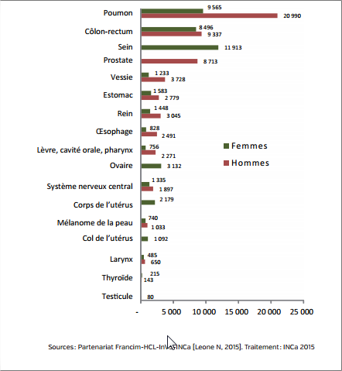

Criietres sfnpe

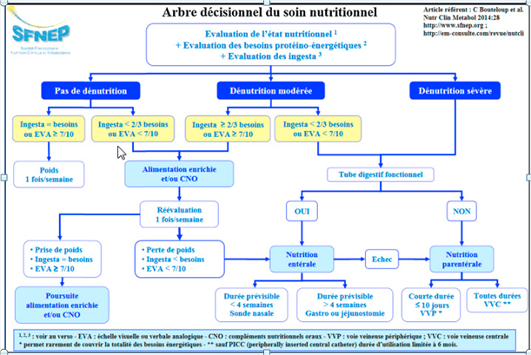

carte des centres experts en nutrition

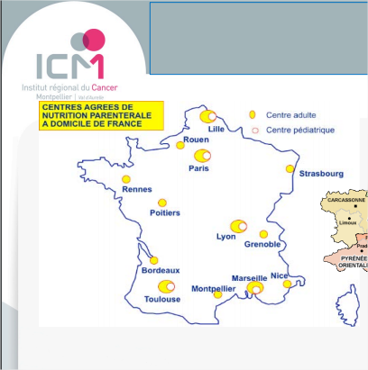

Le SGA

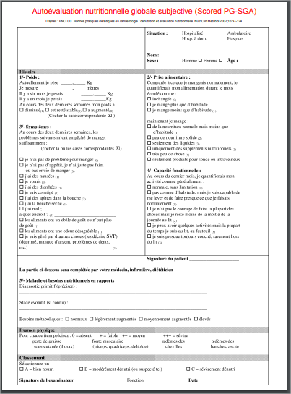

Mécanismes du Syndrome de renutriton inaproprié:

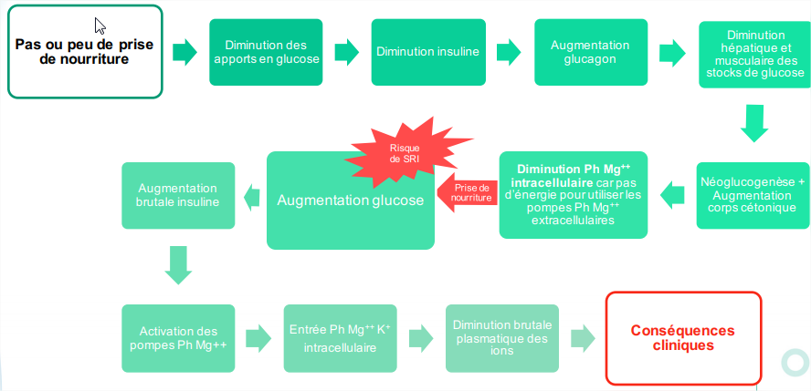

Symptomatologie du Syndrome de renutrition inaproprié:

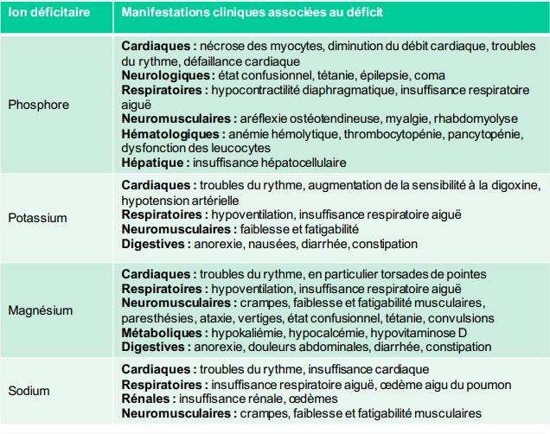

# SERMENT D’HIPPOCRATE

En présence des Maîtres de cette Ecole, de mes chers condisciples et devant l'effigie d'Hippocrate, je promets et je jure (au nom de l'être suprême), d'être fidèle aux lois de l'honneur et de la probité dans l'exercice de la Médecine. Je donnerai mes soins gratuits à l'indigent et n'exigerai jamais un salaire au-dessus de mon travail. Admise dans l'intérieur des maisons, mes yeux ne verront pas ce qui s'y passe, ma langue taira les secrets qui me seront confiés et mon état ne servira pas à corrompre les mœurs, ni à favoriser le crime. Respectueuse et reconnaissante envers mes Maîtres, je rendrai à leurs enfants l'instruction que j'ai reçue de leurs pères. Que les hommes m'accordent leur estime si je suis fidèle à mes promesses. Que je sois couverte d'opprobre et méprisée de mes confrères si j'y manque.